Стратегія розвитку туризму та промоції міста Чернігова на 2017-2021 роки

ЗМІСТ
- Вступ
- Сучасний стан розвитку туристичного ринку в м. Чернігові
2.1. Заклади розміщення
2.2. Транспортна інфраструктура
2.3. Інфраструктура розвитку ділового туризму
2.4. Туристично-інформаційні центри
2.5. Туристично-екскурсійні послуги
2.6. Супутня туристична інфраструктури
3. Стратегія туристичного маркетингу міста
3.1. SWOT-аналіз
3.2. Позиціонування міста. Візія та місія
3.3. Цілі та завдання
3.4. Унікальна торгівельна пропозиція
3.5. Промоція міста
3.5.1. Інструменти промоції
3.5.2. Туристичний портал міста та мобільний додаток
3.5.3. Виставкова діяльність
3.5.4. Комунікація та реклама
4. Стратегічні партнерства
5. Збір статистичних даних та дослідження ринку
6. Заключення

Вступ

Туризм стрімко розвивається протягом декількох десятиліть і на сьогодні став одним з найбільш швидко зростаючих секторів економіки в світі. Сучасний туризм тісно пов'язаний з глобалізацією і охоплює все більшу кількість нових дестинацій. Так з січня по вересень 2016 року 956 млн іноземних туристів здійснили свої подорожі світом (відповідно до останніх показників Барометра Всесвітньої туристичної організації). Це на 34 мільйонів більше, ніж у той же період 2015 року, збільшення відбулося на 4%. Така динаміка перетворила туризм в ключову рушійною силу соціально-економічного прогресу.
Сьогодні обороти туристичного бізнесу дорівнюють або навіть перевершують обороти від експорту нафти, продуктів харчування або автомобілів. Туризм став одним з головних гравців у міжнародній торгівлі, і являє собою в той же час одне з основних джерел доходу для багатьох країн, що розвиваються. Це зростання йде рука об руку зі зростаючою диверсифікації і конкуренції серед напрямків.
Ці дані демонструють значний потенціал, на який може спиратися Чернігів, як туристична дестинація. Чернігів скористався наслідками фінансової децентралізації для покращення інфраструктури міста та підвищення його привабливості, що також послужило на користь туристичному сектору. Але є ще багато роботи, щоб у майбутньому конкурувати за відвідувачів з іншими містами України та світу.
Структура туристичного ринку Чернігова має складний характер, і подекуди відсутня координація та спільна діяльність. Тому, в якості першого кроку слід зібрати та скоординувати діяльність усіх дійових осіб міста, які так чи інакше пов’язані з туристичної діяльністю. Вдалим рішенням цього буде створення Спілки «Чернігів туристичний», що дозволить об’єднати на умовах партнерства зусилля міської влади, комерційних організацій та громадськості для розвитку туристичної галузі міста Чернігова, просування його бренду на українському та міжнародному туристичному ринку шляхом участі у вітчизняних та закордонних виставкових заходах.
Незадовільною в місті є ситуація з даними по базовим туристично-статистичним показникам. До цього часу дані або взагалі не збиралися, або збиралися в недостатньому обсязі та з недостатньою деталізацію, узагальнення та аналіз даних не проводилися. Крім того, власники приватних апартаментів, які приймають майже 17% відвідувачів Чернігова, не мають державної реєстрації і не надають даних. До цього слід додати відсутність опитування відвідувачів та ін.
Чернігів один із перших міст в Україні створив свій бренд «Чернігів - місто легенд», який за короткий проміжок часу став досить популярним як в місті, так і за його межами. Концепцію бренду Чернігова визнали однією з кращих на міжнародному фестивалі географічного маркетингу та брендингу OPEN в 2012 році в Мінську.
Чернігів стародавнє місто з древньою історією та багатьма пам’ятками архітектури та культури. Місто володіє значним потенціалом, який необхідно лише використати і діяти швидко.
Ця Стратегія враховує положення загальноміської Стратегії розвитку міста до 2020 року та детально описує конкретні кроки по розвитку туристичної сфери та промоції міста. Отже, цей документ є частиною більш широкого контексту для реалізації «Стратегії розвитку Чернігова до 2020 року».
2. Сучасний стан розвитку туристичного ринку в м. Чернігові
Стратегія розвитку Чернігова до 2021 року передбачає перетворення міста в північну туристичну столицю України з потужною конкурентною позицією та чіткими пріоритетами розвитку; у місто, що зберегло і розвиває свою унікальність та історичний спадок, постійно підвищує якість життя мешканців і привабливість бізнесу. У міжнародному масштабі Чернігів буде охарактеризований як: 1) Чернігів – місто легенд; 2) північна туристична столиця України 3) популярне, привітне, зручне та сучасне туристичне місто.
Туризм є стратегічною ініціативою, яка спроможна внести значний вклад в економічне зростання та підвищення якості й комфорту життя мешканців міста. При цьому існує усвідомлення, що туризм має бути сталим у своєму розвитку та відповідальним перед суспільством і довкіллям. Це індустрія, яка намагається мало впливати на навколишнє середовище та місцеву культуру, водночас сприяє збільшенню прибутків, робочих місць і збереженню місцевої екосистеми.
Значення туризму в макроекономічному вимірі показує, чому інвестиції в туризм є рентабельними. З одного боку, туризм є важливим джерелом податкових надходжень, з іншого боку – потужним фактором на ринку праці.
Туризм належить до секторів економіки з найбільшою кількістю зайнятих, він живиться послугами, які надають люди. Туризм створює велику кількість робочих місць та забезпечує зайнятому в туризмі населенню відповідні доходи. Точну кількість зайнятих в туристично-релевантних сферах підрахувати неможливо. В Чернігові багато послуг надаються як туристам, так і мешканцям Чернігова і в сфері громадського транспорту, і в музеях та вуличних кафе. Тому отримати інформацію стосовно динаміки туристів можливе лише за результатами даних від засобів розміщення, музейних установ та кількості звернень до Туристично-інформаційного центру.
За 2015 рік обслуговано 36282 осіб в закладах розміщення, що на 16% менше ніж в 2014 році.
В 2015 році зареєстровано 473000 відвідувачів музейних установ, що на 13,5 % більше за попередній рік.
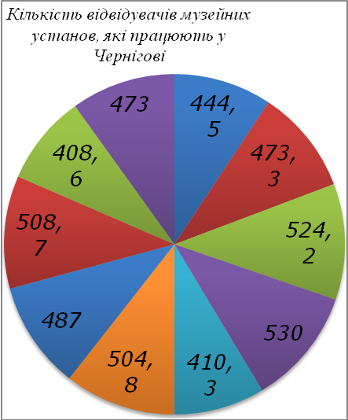
В 2015 році було 2029 звернень до ТІЦу, що на 900 звернень менше ніж в попередньому році.
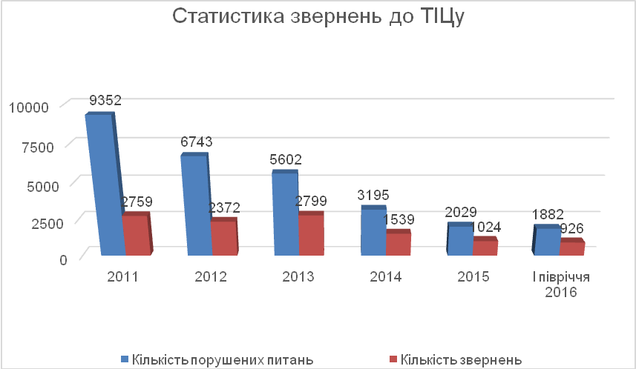
Всі ці показники за попередні роки біли значно вищі, що вказує на результати впливу зовнішніх соціально-політичних факторів.
В наслідок проведеного дослідження (анкетування туристів face-to-face) окрім ключових туристичних ринків (Україна, Білорусь, Росія, Польща), серед країн переважають туристи з Азербайджану, Італії, Німеччини, Ізраїлю, Сербії, Туреччини, Великобританії, Арменії та США.
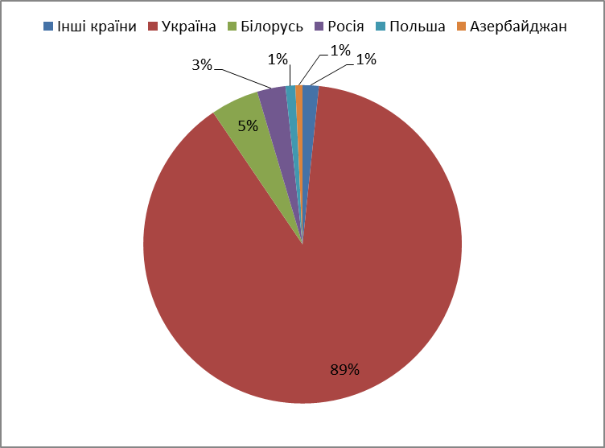
В ході опитування було виявлено Топ-5 міст, жителі, яких переважають в туристичному обороті м. Чернігова
№ п/п | Країна | Місто | Загальна сума витрачених коштів | Середні витрати | Кількість анкет (туристів)
1 | Україна | Чернігівська обл. | 753505 | 2520 | 299
2 | Україна | Київ | 239358 | 1376 | 174
3 | Україна | Славутич | 76779 | 2559 | 30
4 | Україна | Харків | 38166 | 1527 | 25
5 | Білорусь | Гомель | 320700 | 15271 | 21

Серед опитаних туристів переважають ті, які подорожують з метою відпочинку та розваг (38%), відвідування друзів та родичів (34%), відвідування культурних об’єктів/екскурсій (16%), шопінг (15%) та відрядження (15%). Загальний профіль в’їзних відпочинкових туристів: це, зазвичай, молоді люди віком 18-25 років (56,5%) та 26-35 років (20,6%); дещо переважає частка жінок – 57%; за видом діяльності – наймані працівники (40%) та студенти (35%). Основний перелік причин, що надихнули туристів на вибір Чернігова як туристичного напряму формують такі як поради родичів, друзів, які живуть в Чернігові; друзі, знайомі, що раніше бували в Чернігові; робоча поїздка. Серед основних джерел, з яких гості міста дізнавались інформацію про Чернігів фігурують порали друзів та родичів, що живуть в Чернігові (46%), поради знайомих, які були в Чернігові раніше (25%) та попередній візит до Чернігова (25%). Більшість туристів регулярно відвідають місто (58,5%). Майже всі туристи виявили бажання знову відвідати Чернігів (97%). Середня тривалість перебування туристів становить 2 дні. Для збільшення перебування туристів в місті, необхідно розробити і просувати тури з підвищеною тривалістю і більш насиченою програмою. Туристам, які бажають самостійно організовувати свої поїздки, потрібно надавати максимум інформації про місто та його пам’ятки.
Найбільшою є частка туристів, які приїздять до Чернігова повторно (87%).
Середні витрати одного туриста на один день становить 2730 грн.
Для подорожі до Чернігова більшість туристів обирають рейсовий автобус (52,3%), потяг (26,5%) або власний автомобіль (22,3%).
Значна частка туристів перевагу проживанню у родичів чи друзів (50,7%), орендованій квартирі (16,7%), в готелі (9,9%) та хостелі (7,7%). 18,2% туристів не планували залишитися на ніч.
Індекс туристичної привабливості міста становить 4,17, а індекс задоволення туристичними послугами – 3,73 (із 5).
Найпоширенішими варіантами проведення дозвілля в Чернігові є самостійні екскурсії по місту (59,7%), відвідування кафе та ресторанів (55,8%), походи по магазинах (45%), відвідування торгово-розважальних комплексів (34,1%) та відвідування розважальних закладів (19%).
97% опитаних туристів зазначили, що бажають відвідати Чернігів ще раз, а 96,5% будуть рекомендувати своїм друзям відвідати це місто.
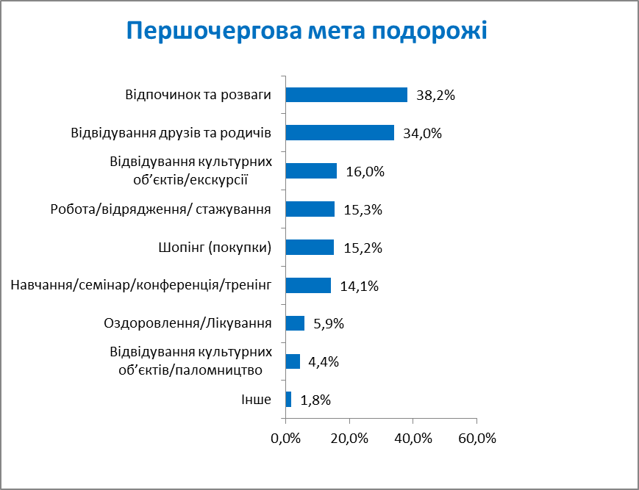
Більшість опитаних туристів вказали відпочинок та розваги (38,2%), як характеристику першочергової мети поїздки до Чернігова. Серед популярних відповідей також фігурують відвідування друзів та родичів (34%), відвідування культурних об’єктів та екскурсій (16%), робота та відрядження (15,3%) та шопінг (15,2%).
Більша частина опитаних туристів відвідають Чернігів регулярно (58,5%). Та все ж значна частка респондентів вперше відвідали місто (15,6%).
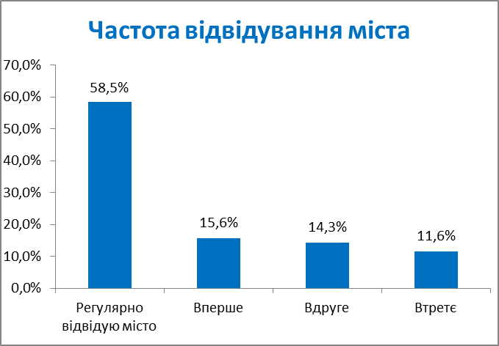
Серед основних джерел інформації, з яких туристи дізнаються про Чернігів можна зазначити поради друзів, знайомих, родичів, які мешкають в Чернігові (46,2%) або бували у місті (24,9%) та попередній візит (24,9%).

Найпоширенішими відпочинковими практиками респондентів виявились самостійні екскурсії по місту (59,7%), відвідування кафе та ресторанів (55,8%), походи по магазинах (45%), відвідування торгово-розважальних комплексів (34,1%), відвідування розважальних закладів (18,7%).
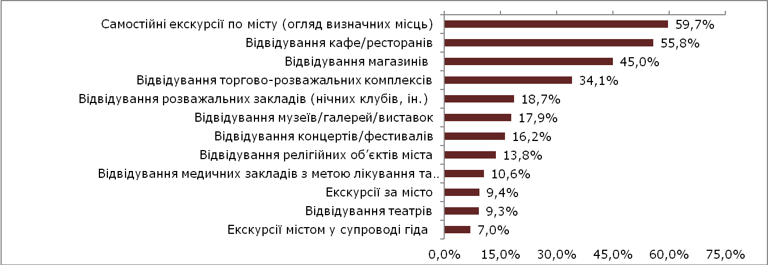
Також за всіма критеріями була прорахована оцінка подорожі. Кожен з критеріїв оцінювався за 5-бальною шкалою, де 1 – зовсім незадоволені, а 5 – цілком задоволені.
Також був прорахований індекс туристичної привабливості міста та задоволеності туристичними послугами – це основні показники ефективності Стратегії конкурентоспроможності міста. Це усереднена оцінка за 5-бальною шкалою, де 1 – зовсім незадоволені, а 5 – цілком задоволені.
Індекс туристичної привабливості - 4,17
Індекс задоволеності туристичними послугами - 3,73
Індекс туристичної привабливості міста формують такі показники як атмосфера, аура, краса міста, історичні та культурні пам’ятки, релігійні місця, гостинність жителів та привабливість міста для туристів загалом. В індексі задоволеності туристичними послугами враховані різні послуги, серед яких якість обслуговування у закладах громадського харчування, якість житла, громадський транспорт, стан доріг, туристична інформація, зручність бронювання, зручність пересування по місті, безпека у місті тощо.
З метою визначення пріоритетних напрямків підвищення якості надання туристичних послуг, кожен з критеріїв, який формує Індекс задоволеності туристичними послугами, оцінювався за двома параметрами – важливість та задоволеність. Для їх оцінювання використовувалась 5-бальна шкала, де 1 - найнижчий рівень важливості та задоволеності, а 5 – відповідно найвищий. Згодом, середні показники за шкалою [1; 5] були перекодовані у шкалу [-2; 2] з метою кращого виділення негативних показників.
Таким чином ми можемо говорити не про низькі та високі показники (як в класичному варіанті), а про високі та порівняно менші показники важливості та задоволеності туристичними послугами. Координата Х відображає показники важливості кожного із критеріїв оцінювання якості послуг, координата Y – задоволеність реалізацією цих послуг власне у Чернігові.
Зобразивши ці дані на графіку ми отримуємо 4 категорії критеріїв: низька важливість – висока задоволеність; висока важливість – висока задоволеність; низька важливість – низька задоволеність; висока важливість – низька задоволеність.

 | Важливість | Задоволеність
Історичні та культурні пам’ятки | 0,94 | 1,30
Релігійні місця | 0,55 | 1,19
Гостинність жителів | 1,05 | 1,04
Привабливість міста загалом | 1,35 | 1,24
Розважальні та культурні події | 1,12 | 0,91
Якість обслуговування в кафе/ресторанах | 1,12 | 1,05
Якість житла | 1,12 | 0,76
Громадський транспорт | 0,69 | 0,05
Стан доріг | 0,67 | -0,15
Туристична інформація | 0,66 | 0,45
Зручність пересування по місту | 1,04 | 0,80
Безпека в місті | 1,19 | 0,85
Ціни на товари та послуги | 1,12 | 0,04

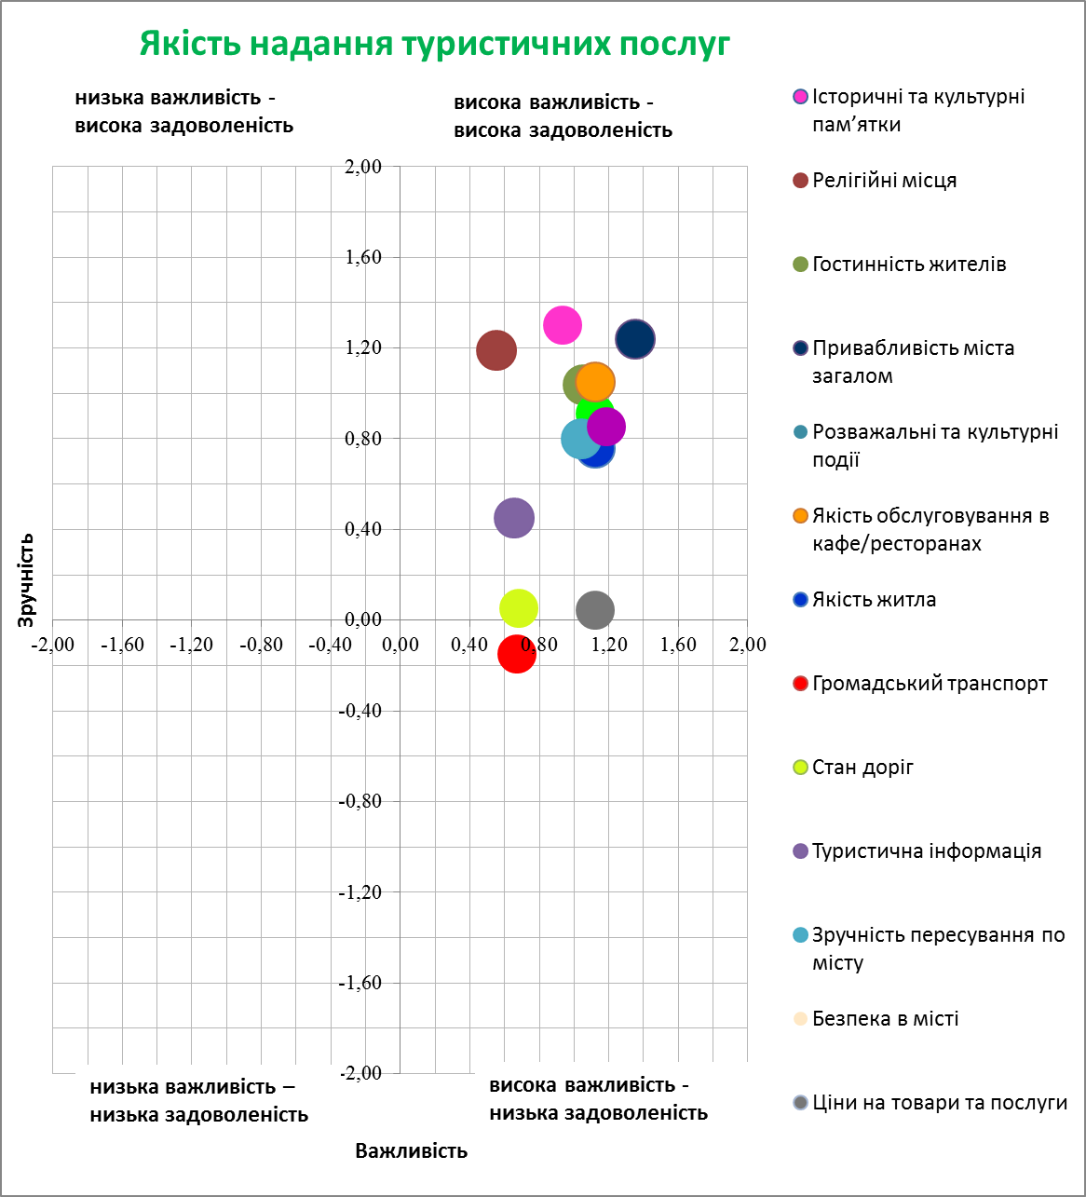
До групи «низька важливість – висока задоволеність» факторів не потрапив жодна з оцінюваних послуг. Це означає, що якісне надання усіх послуг є важливим для туристів.
Групу «висока важливість – висока задоволеність» утворюють ті критерії, які є важливими та задоволеними. Сюди потрапили більшість оцінюваних критеріїв. Це свідчить про дуже високу якість надання саме тих послуг, які є для туристів дуже важливими. Ці показники потрібно лише підтримувати на тому ж високому рівні.
До групи «низька важливість – низька задоволеність» не потрапили фактори, які є менше важливими для туристів та порівняно менше задоволеними.
До групи «висока важливість – низька задоволеність» належать критерії, які є дуже важливими, проте недостатньо задоволеними. Як бачимо, до цієї групи потрапили ті фактори, які потребують особливої уваги, а саме – громадський транспорт, що зменшує загальний показник задоволеності туристичними послугами.
Для покращення результатів необхідна реалізація комплексу заходів підвищення туристичної привабливості Чернігова та просування його як північної туристичної столиці України на основі збереження і раціонального використання культурно-історичної та природної спадщини.

2.1. Заклади розміщення
Дієвою складовою інфраструктури міста є готельне господарство та інші засоби розміщення. Готельна база м. Чернігова представлена 13 готелями та аналогічними засобами розміщення: гуртожитки для приїжджих, мотелі, бази відпочинку, спортбази. У порівнянні з попередніми роками їхня кількість зменшилась (у 2014 – 2015 рр. - 14 закладів). За 2015 рік обслуговано 35092 осіб; 4 – спеціалізовані засоби розміщування (санаторії, дитячі санаторії, профілакторії) на 230 місць у місяць найбільшого розгортання.
У місті діє 16 закладів типу міні-готель (в т.ч. типу хостел) із загальною кількістю 59 місць. У 2016 році відкрився новий хостел безпосередньо у центрі міста – «Papa’S».
Працює розгалужена мережа приватних квартирних бюро, агенцій нерухомості.
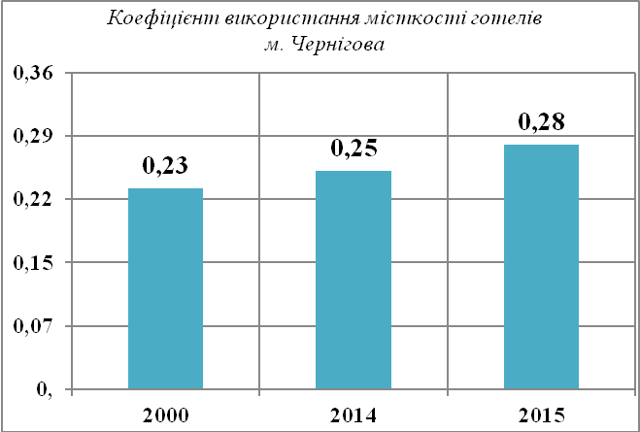
Роботу закладів розміщення у місті характеризують показники виконання доходної частини бюджету міста – туристичний збір.
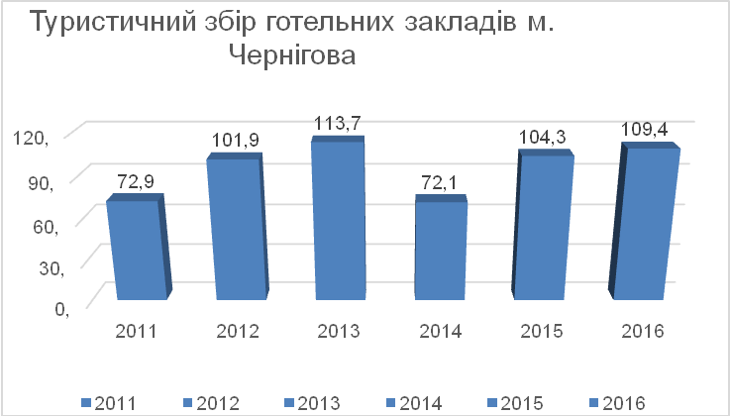
Під час перебування у Чернігові гості міста надають перевагу поселенню у друзів та родичів (50,7%), орендованій квартирі (18,2%), готелі (9,9%) та хостелі (7,2%). 18,2% респондентів не планували залишатися на ніч.
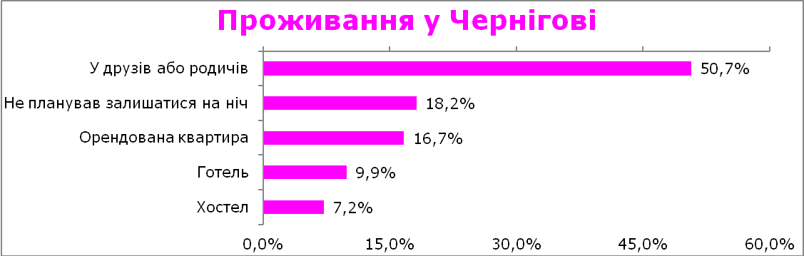
Захід №1
- Збір та аналіз даних за умови супервізії та консультаційної допомоги зовнішнього підприємства з консалтингу
- Створення туристичного барометру міста
2.2. Транспортна інфраструктура
Аеропорти та авіалінії
На жаль, в місті відсутній діючий аеропорт, що значно впливає на туристичний потік. Але позитивним фактором є близькість до головного аеропорту столиці Бориспіль.
Захід №2
- Розміщення інформації про Чернігів в аеропорту в Києві
Міжнародне сполучення
На даний час існує так звана транспортна ізоляція.
В національній мережі міжнародних автомобільних транспортних коридорів України Чернігів фігурує лише в Пан-європейському транспортному коридорі №9 (Критський №9), що становить маршрут Нові Фроловичі - Чернігів - Кіпті - Київ - Любашівка – Платонове.
Головним недоліком є відсутність прямого сполучення з основними туристичними містами України.
Захід №3
- Сприяння налагодженню прямого залізничного сполучення з містами Львів, Одеса, Харків
- Розміщення інформації про Чернігів на вокзалах країни
Міський громадський транспорт
Транспортний комплекс міста представлений міським електричним та автомобільним транспортом. У транспортній галузі функціонують три автотранспортних підприємства з перевезення вантажів, три підприємства з пасажирських перевезень та вісім приватних пасажирських перевізників.
Для організації пасажирських перевезень задіяно 13 перевізників. Найбільші з них – комунальне підприємство «Чернігівське тролейбусне управління» міської ради, ПАТ «Чернігівавтосервіс» і ПрАТ «Таксосервіс». За маршрутами курсують близько 330 автобусів, у т.ч. 120 – середньої та 210 – малої місткості, і 60 тролейбусів, більше половини яких експлуатуються понад 10 років.
Упродовж останніх років спостерігається тенденція до уповільнення оновлення рухомого складу автотранспорту та критично низький рівень оновлення рухомого складу електротранспорту.
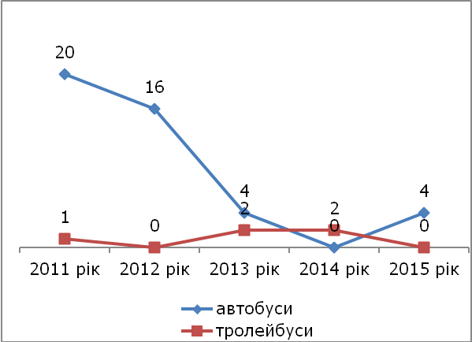
Мал. 10. Оновлення рухомого складу пасажирського транспорту у м. Чернігові, одиниць.
Мережа маршрутів міського пасажирського транспорту налічує дев’ять тролейбусних та 41 автобусний маршрут, у т.ч. 27 – міських, 14 – приміських.
Експлуатаційна довжина автобусних маршрутів - 364 км, тролейбусних – 184 км. Довжина контактної мережі м. Чернігова становить 106,7 км. Існуючі контактна і кабельна мережі мають знос понад 50 %.
На маршрутах розташовано 458 зупинок, з них 242 облаштовано зупинковими спорудами: у т.ч. 131 – комплекси з кіосками та павільйонами, 111 – павільйони та навіси для очікування транспорту.
Проте, на сьогоднішній день мережа маршрутів пасажирського транспорту є застарілою, оскільки докорінно змінилися пасажиропотоки, у тому числі і в наслідок погіршення або припинення роботи основних промислових підприємств. Для Чернігова наразі характерне перевантаження пасажирським транспортом центральної частини міста, дублювання тролейбусних маршрутів автобусними, надмірне завантаження пасажирами одних маршрутів і незначна їх кількість на інших.
Найпопулярнішим видом транспорту, яким користуються туристи під час добирання до Чернігова виявився рейсовий автобус (52,3%). Також 26,5% туристів користуються потягом, щоб доїхати до Чернігова, а ще 22,3% користуються власним автомобілем.
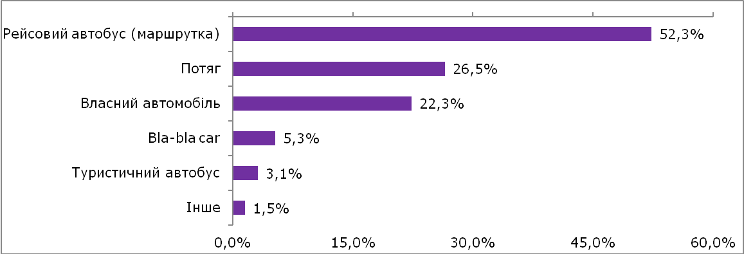
В ході опитування гостей міста виявили топ-5 проблем міста (що потрібно вдосконалити). Одним з найпоширеніших негативних відгуків це відсутність якісного транспортного сервісу та обслуговування в нічний час.
Захід №4
- Підвищення рівня та якості транспортного забезпечення та обслуговування у нічний час
- Нові зупинові комплекси з картою міста та маршрутів
2.3. Інфраструктура розвитку ділового туризму
Ринок конференцій та конгресів має велике значення не тільки для чернігівського туризму. Він становить дохідний сегмент і для економіки загалом. Вигоду від конференцій та конгресів, що проводяться в місті, отримують, не тільки готелі, ресторани та гастрономічний сектор, але й підприємства інших сфер, як, наприклад, роздрібної торгівлі, міського транспорту, дозвілля та культури. Щоб досягти успіху та міжнародної конкурентоспроможності на цьому ринку, слід забезпечити більшу потужність з розміщення, більше конференцій та конгресів, а також більше ділових заходів, що мають характер міжнародного тяжіння.
На жаль, поки що в Чернігові немає туристичних підприємств, основним видом яких є діловий туризм.
Активний розвиток туристичної інфраструктури у м. Чернігові для проведення конференцій, бізнес-форумів сприятиме збільшенню кількості туристів.
В Чернігові існує 4 готелі та готельні комплекси, на базі яких знаходяться конференц-зали: Еко-готель Шишкін (конгрес хол, 5 конференц-залів, 4 кімнати для переговорів), парк-готель Чернігів (3 конференц-зали), готель Україна (1 конференц-зал), готель Профспілковий (10 конференц-залів та тренінгових кімнат).
Обсяг та інтенсивність маркетингових заходів у цій сфері мають бути розбудовані на всіх рівнях. Основна мета полягає в тому, щоб у майбутньому залучити до Чернігова більшу кількість конференцій та конгресів на міжнародну тематику чи з міжнародною географією, і, таким чином, підвищити частку іноземних гостей міста – учасників конференцій та конгресів.
Вищий рівень міжнародної участі в конгресах та конференціях автоматично призводить до збільшення тривалості перебування учасників, яка на сьогодні становить у середньому 2 дні. Сприятливою в цьому відношенні є також організація власних заходів, наприклад, спортивних свят з використанням наявної спортивної інфраструктури, а також організація великих культурних подій: фестивалів, виставок сучасного мистецтва та ін.
Захід №5
- Організація власних подій, наприклад, спортивних подій, використовуючи наявну спортивну інфраструктуру (розробка івент-стратегії з адаптацією до іміджу).
- Організація та цілеспрямований маркетинг великих культурних подій, наприклад, фестивалів, виставок сучасного мистецтва та ін.

2.4. Туристично-інформаційні центри
Туристично-інформаційні центри є візитною карткою міста і часто виступають як перший пункт для звернень туристів. Отже, їм має приділятися величезна увага.
Туристично-інформаційні центри можуть самі робити внесок у своє рефінансування, якщо вони будуть відповідно спрямовані. Це означає, що вони повинні пропонувати відповідні продукти і бути устатковані комп’ютерними касами для здійснення продажу. Посередництво в бронюванні готельних кімнат та продаж квитків на тури, шоу та театральні вистави має бути звичайною практикою.
Крім того, туристично-інформаційні центри є чудовим місцем для продажу мерчандайзингу та сувенірів. За допомогою відповідної презентації та розумного вибору продуктів це може виглядати абсолютно якісно та мотивуюче. Туристичним підприємствам, які хочуть розмістити свої флаєри, брошури чи плакати в туристично-інформаційних центрах, рекомендується запропонувати платний флаєр-сервіс. Це, з одного боку, забезпечить додаткові доходи, а з другого боку, подбає про порядок та структурованість в приміщенні, де здійснюється продаж.
У туристично-інформаційних центрах велика увага має приділятися сервісу. Дії персоналу, орієнтовані на збільшення продажів, а також приязність та повага до клієнтів є базовими передумовами успіху. Всі співробітники повинні володіти мінімум англійською мовою, щоб забезпечити професійне обслуговування. У будь-якому разі рекомендується провести тренінг для співробітників з питань щоденного контактування з клієнтами відповідно до їхніх завдань. Вони повинні розуміти, якою важливою є їхня діяльність у загальному контексті бренду Чернігова.
Наразі є на меті створити новий туристично-інформаційний центр з сучасними технологіями, якісною туристичною продукцією та різновидом послуг, що надаватимуться.

Захід №6
- Створення та популяризація сучасного туристичного інформаційного центру та встановлення інфо боксів в основних туристичних геолокаціях.
- Професійний сервіс та багатомовність персоналу.
- Посередництво у бронюванні готельних кімнат, турів та квитків.
- Створення якісної інформаційно-презентаційної продукції.
2.5. Туристично-екскурсійні послуги
В місті функціонує не достатня кількість туристичних підприємств, що надають екскурсійні послуги. Також у більшості з них одноманітні туристичні маршрути, що швидко стає нецікавим для туриста.
Екскурсійна діяльність сьогодні є надзвичайно складною і проблемною сферою туристичної галузі м. Чернігова. Однією з ключових проблем є неврегульованість екскурсійної діяльності, в результаті чого різні екскурсоводи проводять екскурсії незаконно. Важливо, що кошти, отримані в результаті такої екскурсійної діяльності, не потрапляють у бюджет, а використовуються в особистих цілях таких екскурсоводів. Існуюча проблема потребує негайного вирішення.
Захід № 7
- Створення сучасних та нових екскурсійних пропозицій (аудіо-гіди, віртуальні екскурсії).
- Створення скульптур-магнітів в центральній частині міста (історичні персонажі).
- Впровадження безкоштовних анімаційних екскурсій для гостей міста на постійній основі.
2.6. Супутня туристична інфраструктура
Туристична інфраструктура - це сукупність підприємств й інституцій, які є територіальним, матеріальним і організаційним підґрунтям розвитку туризму. Вона охоплює чотири основні елементи: об’єкти розміщення, харчування, супутню та комунікаційну сферу.
Розміщення і харчування охоплюють основні туристичні установи, без яких було би неможливим функціонування більшості видів туризму.
Мережа закладів ресторанного господарства, дозвілля та відпочинку станом на початок 2016 р. у Чернігові складає 385 таких закладів із 23100 посадочними місцями.
Наше місто має позитивні напрацювання у подальшому розвитку туристичної інфраструктури:
- встановлені елементи туристичної навігації (дорожні та вуличні вказівники, інформаційні та контент стенди);
- значна частина історичного та адміністративного центру міста охоплена вільними WiFi-зонами;
- працює 10 веб-камер, що дозволяють он-лайн спостерігати за життям міста (на Красній площі, біля магазину «Мегацентр», в міському парку культури, на Алеї Героїв);
- встановлюються велопаркування, в т.ч. з туристичною навігацією та соціальною рекламою. Рішенням виконкому була затверджена Концепція розвитку велосипедного руху і облаштування велосипедної інфраструктури у м. Чернігові. Триває робота по її подальшій реалізації.
Важливим також є підприємства допоміжної, чи супутньої, сфери, які дають змогу якнайповніше використовувати туристичні об’єкти, а нерідко утворюють певні додаткові цінності, які підвищують туристичну привабливість території. До закладів супутньої сфери належать підприємства та інституції з надання послуг торговельного, розважального, культурного, анімаційного, спортивного характеру, які розподілені у чотири основні групи:
• спортивно-рекреаційні об’єкти – дають змогу використовувати туристичні цінності певної території (басейни, пляжі, маршрути пішохідно-велосипедного туризму, водні причали, стадіони,
більярдні клуби, тенісні корти тощо);
• роз’яснювально-інформаційні установи – полегшують туристичну діяльність (агенції обслуговування туристичного руху та пункти туристичної інформації);
• культурні та розважальні заклади (кінотеатри, виставкові зали, театри, бібліотеки);
• установи з надання послуг – призначені задовольняти щоденні потреби туристів (мережа роздрібної торгівлі, підприємства зв’язку, установи охорони здоров’я, інститути охорони громадського правопорядку тощо).
Останнім елементом туристичної інфраструктури є комунікаційна сфера, її завдання – забезпечити туристам комунікативний зв’язок між місцем постійного проживання й місцем тимчасового перебування, вільне і вигідне переміщення у межах туристичної території.
Комунікаційна сфера охоплює підприємства та установи, які задовольняють потреби туристів у транспорті й зв’язку. Задоволення цих потреб забезпечує система засобів дорожнього, залізничного, транспорту та засобів поштового, телекомунікаційного і мобільного зв’язку. Якщо вважати, що переміщення туристів у просторі є найбільш характерною ознакою туризму, то сучасний транспорт, який забезпечує це переміщення, є основною умовою його успішного функціонування.
Заклади культури та відпочинку
Мережа закладів культури і мистецтва міста складається 20 установ, з яких 13 бібліотек, 4 школи естетичного виховання, 2 палаци культури та КП «Центральний міський парк культури та відпочинку». Крім того, мешканців та гостей міста чекають Чернігівський обласний академічний музично-драматичний театр імені Т.Г.Шевченка, молодіжний театр, обласний історичний музей імені В. В. Тарновського, військово-історичний музей, обласний художній музей ім. Григорія Галагана, літературно-меморіальний музей-заповідник М.Коцюбинського, музей історії Лісковиці, музей сучасного мистецтва «Пласт-арт», обласний філармонійний центр фестивалів та концертних програм, обласний театр ляльок імені Олександра Довженка.
Основні напрями функціонування мистецької освіти в місті, забезпечують чотири школи естетичного виховання, в яких налічується 22 відділи за різними спеціалізаціями.
Загальна кількість випускників шкіл естетичного виховання за 5 років складає 668 чоловік, з них до закладів вищого рівня вступило – 199 чоловік (17,8%). 65 найкращих учнів щомісяця отримують стипендії міського голови.
У двох Палацах культури збережено мережу клубних формувань, творчих колективів та любительських об’єднань.
З 2011 року розпочато підключення бібліотек міста до мережі «Інтернет». На сьогоднішній день до «Інтернету» підключено всі 13 бібліотек. Шість бібліотек мають вільну WI-FI зону.
Набули ознаки системності молодіжні заходи, серед яких: відкритий чемпіонат інтелектуальних ігор, змагання з футболу, волейболу, боулінгу серед представників молодіжних організацій та органів студентського самоврядування, традиційні заходи до Дня визволення міста, Міжнародного Дня студентів, «круглі столи», молодіжна міська акція «Молодіжний маскарад», семінари на різні теми, тощо. У рамках святкування Дня молоді щороку в місті проводяться: міжнародний фестиваль молодіжного гумору «Хрущ live», фестиваль «На всю котушку!», відновлено фестиваль громадських організацій та фестиваль «Студреспубліка».
У 2015 році вдесяте проведено Міжнародний табір молодіжного активу «Перехрестя», що збирає лідерів та активістів громадських організацій міста, які постійно діють у напрямку реалізації молодіжної політики (близько 20 організацій).
Захід №8
- Співпрацювати з управлінням ЖКГ щодо вдосконалення інфраструктури міста.
- Облаштування вело інфраструктури (вело доріжки, паркінг, прокат).
- Облаштування набережної “Дорога здоров’я”.
- Реконструкція та створення нових об’єктів для приваблення туристів (човнові станції, яхт-клуби, пляжні зони)
3. Стратегія туристичного маркетингу міста
3.1. SWOT-аналіз.
Сильні сторони  -Давньоруська історія  -Значні архітектурно-історичні рекреаційно-туристичні ресурси (32 об’єкти державного та 39 пам’яток місцевого значення).  -Збережені архітектурно-історичні ландшафти.  -Наявність водної артерії – р. Десна (пляжний відпочинок, водний туризм, рекреаційний туризм).  -Зелене місто.  -Близькість до столиці – м. Києва, до кордону з Республікою Білорусь визначає вигідність географічного розташування м. Чернігова в плані розвитку внутрішнього та міжнародного туризму.  -Помірні ціни на туристичні послуги у сфері гостинності.  -Помірні ціни для шопінг-туристів.  -Наявність відомих пивних брендів.  -Інфраструктурні рекреаційно-туристичні ресурси (готелі, ресторани, кафе та ін.).  -Місто майстрів.  -Гостинність мешканців міста. | Слабкі сторони  -Недостатня фахова підготовка обслуговуючого персоналу, недостатня кількість кваліфікованих супроводжувачів груп та інших спеціалістів туристичної сфери.  -Незначний набір туристично-рекреаційних послуг та видів дозвілля .  -Застаріла матеріально-технічна база значної частини готельних господарств та курортно-санаторних закладів, закриття готелю економ-класу (готель «Брянськ» з жовтня 2016 р. знаходиться у стані ліквідації).  -Відсутність інформації про можливості міста (історія, духовність, комфорт, відпочинок..).  -Відсутність визначених цільових аудиторій →відсутність мотивації для візиту.  -Недостатня ініціативність значної кількості підприємців та громади в цілому.  -Відсутність чіткої концепції розвитку туризму.  -Відсутність маркетингової стратегії щодо просування туристичного продукту на внутрішній та зовнішній ринки туристичних послуг та недостатність фінансування цього напряму діяльності на міському рівні.  -Відсутність комунікацій всередині владних структур
Можливості  -Збільшення кількості туристичних продуктів (пропозицій), популяризація маловідомих сторінок історії міста  -Стимулювання розвитку туризму без серйозних фінансових витрат за рахунок залучення бізнесу, владних інституцій та громадського суспільства  -Використання наслідків фінансової децентралізації для розвитку інфраструктури міста та підвищення його привабливості  -Можливість використання земельних ділянок поблизу рекреаційних та історичних зон для створення та розвитку туристичної інфраструктури  -Чернігів має партнерські стосунки з містами Республіки Білорусь (Гомель), Республіки Польща (Тарнобжег), Чеської Республіки (Градець Кралове), США (Джаспер, штат Алабама) тощо, має плани розвитку цих стосунків та встановлення нових контактів. Це зумовлює можливість розвитку співпраці у галузі туризму. | Загрози  -Низька зацікавленість влади  -Низька активність громади та бізнесу  -Слабка промоція → про місто легенд ніхто не знає  -Транспортна блокада – відсутність залізничного сполучення з іншими містами України (Львів, Харків, Одеса) (лише через Київ, і як наслідок, частина чернігівських туристів обслуговуються київськими тур фірмами, які і отримують прибуток)  -Відсутність конкретних кроків у сфері розвитку туризму  -Військова агресія Російської Федерації і як наслідок погіршення соціально-економічного та фінансового стану в України в цілому; здорожчання палива та збільшення вартості проїзду;  -Наявність спільної ділянки кордону з РФ відлякує певну категорію потенційних внутрішніх туристів.  -Недостатнє фінансування галузі та туристичної інфраструктури

3.2. Позиціонування міста. Візія та місія
Візія – у 2021 році Чернігів – історично привабливе, комфортне, духовно неповторне, унікальне та сучасне місто – північна туристична столиця України.
Місія – полягає у популяризації давньоруської культури, створення затишної духовної атмосфер, створення та позиціонування туристичного продукту для різних цільових аудиторій. Створити неповторний імідж міста та просувати Чернігів як першу дестинацію для історичного, подієвого, екологічного, бізнес-туризму.
3.3. Цілі та завдання
Розвиток туризму «Чернігів – туристичне місто»
Операційні цілі | Завдання
1. Створення умов для збільшення кількості платоспроможних туристів (“Новий турист = економічний розвиток міста”). “Tourist City” | Створення та проведення унікальних фестивалів та подій (фестиваль пива, фестиваль поліської кухні, фестиваль картоплі, фестиваль козацької слави)
 | Створення різноманітних розважальних заходів та закладів. Впровадження анімаційних екскурсій на постійній основі
 | Створення сучасних екскурсійних пропозицій (аудіо-гіди, віртуальні екскурсії)
 | Створення скульптур-магнітів в центральній частині міста (історичні персонажі)
2. Формування програми промоції та інформативності міста “Famous City” | Створення та просування сучасного міського туристичного порталу з міжнародним доменним ім’ям travel або visit.
 | Розробка та розповсюдження офіційного мобільного гіду по Чернігову “Chernihiv Travel/Visit Places”
 | Створення та популяризація сучасного туристичного інформаційного центру та встановлення інфо боксів в основних туристичних геолокаціях
 | Створення якісної інформаційно-презентаційної продукції
 | Створення та поширення соціальної реклами, відео роликів в топ-10 містах, жителі яких найчастіше відвідують Чернігів (Київ, Славутич, Харків, Гомель, Суми, Полтава, Житомир, Черкаси, Бровари, Чернігівська область). “Обмін точками реклами” між містами
 | Участь у міжнародних туристичних виставках
 | Розширення можливостей для проведення днів Чернігова у містах – партнерах Чернігова та інших містах України та закордоном
 | Створення туристичного барометру міста
 | Розповсюдження інформації та відгуків про місто на популярному туристичному сайті TripAdvisor
3. Покращення інфраструктури міста “Comfortable City” | Налагодження прямого залізничного сполучення з містами (Львів, Одеса, Харків..)
3. Покращення інфраструктури міста “Comfortable City” | Підвищення рівня та якості транспортного забезпечення та обслуговування у нічний час
3. Покращення інфраструктури міста “Comfortable City” | Облаштування пішохідно-прогулянкових зон (покращення інфраструктури території Валу та Алеї Героїв, паркінг біля Валу)
3. Покращення інфраструктури міста “Comfortable City” | Облаштування вело інфраструктури (вело доріжки, паркінг, прокат)
3. Покращення інфраструктури міста “Comfortable City” | Облаштування набережної “Дорога здоров’я”
3. Покращення інфраструктури міста “Comfortable City” | Ремонт підземних переходів (біля готелю Україна – центр міста)
3. Покращення інфраструктури міста “Comfortable City” | Реконструкція та створення нових об’єктів для приваблення туристів (човнові станції, яхт-клуби, пляжні зони)
3. Покращення інфраструктури міста “Comfortable City” | Забезпечення освітлення міста вночі
3. Покращення інфраструктури міста “Comfortable City” | Збільшення кількості місць розміщення різного рівня

3.4. Унікальна торгівельна пропозиція
Стратегія розвитку туризму та промоції міста створюється заради того щоб отримати відповідь на питання, чому варто відвідати те чи інше місце. Ця відповідь знаходить своє відображення у розвитку тих чи інших туристичних продуктів, цікавих для відвідувачів, які яскраво висвітлюють унікальність дестинації.
УТП (унікальна торгівельна пропозиція) – фактичний або генерований маркетинговими заходами основний аспект продажу продукту, який відрізняє його від порівняних продуктів конкурентів.
УТП має комунікативно підкреслювати той пункт або ті пункти, які відрізняють Чернігів від інших українських міст.
Під час проведення стратегічних сесій за участі представників туристичної галузі, влади, депутатів місцевої ради, громадськості були визначені наступні туристичні теми або стратегічні напрямки для цікавої туристичної програми з метою залучення більшої кількості туристів:

Чернігів місто легенд
Легенди приваблюють туристів більше, ніж історичні пам'ятки чи музеї. Цю просту істину вже давно збагнули у великих туристичних центрах. Яскравим прикладом слугує італійська Верона й український Львів. Мільйони туристів щороку приїздить до тихої провінційної Верони не для того, щоб ознайомитися з історією чи архітектурою світового карбу, а з тим, щоб написати лист шекспірівській Джульєтті, намалювати сердечко на стіні її будинку, поцілуватись під прославленим балконом і відвідати місце останнього притулку нещасних закоханих.
Чернігів також може скористатися своїми легендами аби привабити туриста адже місто є одним з найстаріших та найприкметніших, з точки зору свого історичного та культурного значення, українських міст. Це місто-музей, місто-пам’ятка. Тут все овіяно легендами, а саме місто дихає історією. Чернігів позиціонує себе як місто легенд, їх розповідають тут чи не про кожен закуток. В місті на Десні безліч будинків з цікавими історіями: на вулиці Шевченка розташований збудований дворянином Григорієм Глібовим дім-подарунок коханій з незвичною архітектурою, на вулиці Толстого розташований будинок ляльок, чиї голови закріплені під покрівлею, на Валу дім котрий колись належав опальному гетьману України Івану Мазепі, цікаві для туристів й Антонієві печери - унікальний комплекс, протяжність усіх ходів якого займає майже 350 метрів та безліч інших пам’яток.

Чернігів пивний
Виробництво улюблених напоїв викликає особливий інтерес в туристів. Як ми знаємо, Франція славиться своїм вином та коньяком, Чехія, Австрія, Бельгія та Німеччина пивом, мільйони туристів відвідають ці країни аби насолодитися та продегустувати ці алкогольні вироби. Чернігів може перейняти традиції європейського рівня, так як має величезний потенціал і досвід у виробництві улюбленого напою мільйонів - пива. На території міста розташовані завод компанії САН ІнБев Україна, що є лідером пивного ринку України та місцева колоритна броварня “Bierwelle”.
Подорож на пивні заводи - це унікальна можливість побачити від початку і до кінця всю технологію приготування улюбленого напою, зануритися в атмосферу пивоварного мистецтва, а також спробувати готову продукцію.

Чернігів Історичний
Сучасне місто Чернігів вражає туристів своїм спокоєм і величчю, а також поєднанням безлічі історичних пам'яток з об'єктами сучасності. Чернігів є одним з найдавніших міст України та Східної Європи. Його історія налічує понад 1300 років. За ці сторіччя місто було спочатку столицею великого князівства, потім – центром воєводства у складі Речі Посполитої, козацького полку Гетьманської держави, губернії у складі Російської імперії, області у радянські часи, осередком монументального зодчества, культури, освіти і новітніх для своїх часів технологій.
Хоча місто і зазнало жахливих руйнувань під час Другої світової війни, йому вдалося зберегти у собі 1/3 усіх пам’яток України домонгольського періоду! Лише Київ може бути рівним Чернігову у цьому відношенні.

Чернігів Містичний
Серед туристів обов'язково знайдуться ті, для кого огляд міських визначних пам'яток – банальний і нецікавий проведення часу. А от відвідати місця, історія яких наповнена містичними подіями, або пройтися самими загадковими маршрутами, видається дійсно заняттям, що стоять відпустки.
У багатьох країнах світу існують замки з привидами, готелі вбивць або паранормальні зони, які привертають до себе самих сміливих і відчайдушних шукачів гострих відчуттів. Чернігів має позіціонувати себе, як місто-таємниця, місто-легенда, наповнене містичними історіями і древньої Силою. Місто може здивувати і показати відомі пам’ятки Чернігова з маловідомого ракурсу.

Чернігів розважальний
Тема «Чернігів розважальний» була обрана завдяки велетенському потенціалу міста для розвитку «подієвого туризму» та залучення відповідної цільової групи туристів. Адже 38% туристів приїзжають в Чернігів з метою відпочинку і розваг. Чернігів має створювати розважальні події на будь-який смак протягом усього року – фестивалі, концерти за участю міжнародних зірок, театральні виставки, ярмарки, виставки тощо. Важливими компонентами «Чернігова розважального» є нові креативні ресторації, сучасні парки та насичене культурне життя. Розробка цієї тематики допоможе Чернігову привабити свою туристичну аудиторію, збільшити кількість повторних візитів та наповнити міський бюджет. Поруч із цими основними темами, які завжди знаходять своє поширення, потрібно знайти додаткові теми, орієнтовані на цільові групи та події. Вони йдуть або в прив’язці до основних тем, або опрацьовуються як окремі теми.
Приклади тем, орієнтованих на цільові групи чи події:
• Спортивний туризм (пів-марафон, великі спортивні заходи)
• Активний туризм (рибалка, походи, водні види спорту, розвиток водного кластеру)
• Молодіжний туризм
• Зелений Чернігів (парки, пляж, ліси)
• Гастрономічний туризм (вже традиційні фестивалі вуличної їжі, та нові фестивалі пива та поліської кухні)
До цих тем у співробітництві з надавачами послуг мають бути розроблені відповідні туристичні продукти, які мають, у свою чергу, супроводжуватися належною промоцією.
На початку слід провести аналітичну оцінку певних часових проміжків, щоб визначити час головного сезону та міжсезоння. Після цього слід подумати, які цільові групи і, в який час ми хочемо мати, і які події найбільше до цього пасують.

Захід № 9
• Розробити інші цікаві теми, орієнтовані на цільові групи та події, які або прив’язуються до основних тем, або опрацьовуються як самостійні теми.
• Розробити відповідні продукти до цих тем у співробітництві з надавачами туристичних послуг та їх подальша промоція.
• Залучати в місто виставки та події або ініціювати їх самостійно, щоб забезпечити кращу завантаженість у період «низького сезону».
3.5. Промоція міста
На основі поставлених цілей та завдань за допомогою широкого спектру маркетингових інструментів має відбуватися просування дестинації Чернігів як на внутрішньому українському так і на зовнішньому ринках:
Захід № 10
- Створення відділу промоції міста при Управлінні культури і туризму.
- Презентація Чернігова на важливих всеукраїнських та міжнародних туристичних виставках.
- Організація прес-турів, робота із журналістами, опрацювання прес-запитів, створення прес-релізів, прес-конференцій.
3.5.1. Інструменти промоції
Єдиний стиль
Вся туристична продукція міста, позначення туристичних об’єктів, маршрутів, туристично-інформаційних центрів повинно мати єдиний бренд-вигляд, згідно розробленого в місті бренд-буку, який включає слоган “Чернігів - місто легенд” та відповідний логотип (клубок).
Захід № 11
- Виготовлення візитних карток та бланків, реєстрація електронної пошти, прес-релізи, презентації, бейджі, що виготовляються чи використовуються на замовлення управління культури і туризму мають носити ознаки відповідного бренду та орієнтуватися на вимоги бренд-бука по логотипу.
Публікації
Брошури для туристів презентують історію міста, події Чернігова та інформують про найважливіші визначні місця. Вони служать відвідувачам як актуальна допомога в плануванні – чи до початку поїздки, чи вже перебуваючи на місці.
Щоб гарантувати якість продуктів та їх виробництво в достатній кількості, слід звернути увагу на те, що всі продукти мають принаймні частково рефінансуватися за рахунок реклами. При цьому слід контактувати з підприємствами і поза межами туристичної сфери, які мають клієнтів-туристів або хочуть мати таких у майбутньому.

Захід № 12
По відношенню до всіх продуктів є чинним наступне:
- Виготовлення всіх продуктів за аналогією до аналізу ринків та визначених цільових ринків.
- Мовні версії продуктів виготовляти відповідно до заходів, що проводяться на визначених цільових ринках.
- Переклад продуктів та перевірка перекладів носіями мови.
- Не використовувати продукти з простроченими датами та застарілою інформацією, оскільки це вказує на непрофесійність.
- Усі туристичні продукти мають носити ознаки бренду та орієнтуватися на вимоги бренд-буку по логотипу.
- Кожен продукт має містити контакти ТІЦу
- Щорічна перевірка актуальності продукту в тісному співробітництві з місцевими надавачами туристичних послуг.

Іміджеві брошури
Іміджеві брошури мають надавати ідеї для поїздок у Чернігів. Емоційне оформлення та великоформатні фотографії на визначену тематику мають мотивувати поїздку до Чернігова. Ці брошури мають також містити інформацію та дати проведення важливих фестивалів, виставок, концертів, спортивних та театральних подій.
Захід № 13
- Розробка різноманітної поліграфії
- Розробка гіда з інформацією про ресторани, готелі, санаторії, хостели та апартаменти, а також про повний спектр послуг туристичного бізнесу в Чернігові та області.
Подієві та тематичні флаєри
Додатково до брошур для публіки повинні існувати флаєри, орієнтовані на різні теми та кампанії. Серед іншого, необхідна брошура з оглядом важливих подій.
Захід № 14
- Розробити тематичні флаєри, які змістовно та графічно орієнтується на визначену тематику. Передумовою є детальна інформація про продукти та пропозиції, інтегрувати туристичну міста.
Іміджеві ролики
На жаль, в Чернігові досі не існує якісно зробленого промо-відео, що відповідає класичному розумінню про імідж-рекламу дестинації. Отже, необхідно цей носій інформації створювати та послідовно продовжувати розвивати. Метою мають бути премії та нагороди за найкращі імідж-ролики на відповідних виставках та фестивалях і за рахунок цього підвищення їх популярності.
Захід № 15
- Створення якісних промо-роликів міста
- Всі наявні іміджеві ролики та ті, що будуть створені в майбутньому, мають розміщуватися на Youtube та Vimeo.
- Співпраця з креативними агентствами в рамках створення нових іміджевих роликів, щоб презентувати Чернігів як цікаву та унікальну дестинацію.
Соціальні мережі
Широку використання соціальних мереж полягає в постійному поширенні актуальної інформації про дестинацію, в перманентній підтримці інтересу до Чернігова, в посиленні позитивної громадської думки про Чернігів і, таким чином, у покращенні позиціонування міста на внутрішньому та зовнішньому ринках.
Захід № 16
- Створення та постійне наповнення цікавим контентом сторінок міста в Facebook, Vkontakte, Twitter, Youtube, Vimeo та Wikipedia орієнтованих на відповідні цільові ринки, а також перевірка можливостей використання інших релевантних для цільових ринків порталів з метою відповідного спрямування своїх заходів.
- Усі пости завжди писати українською та англійською мовами, бо якщо підписники не зможуть прочитати пост, то сприйматимуть його як спам.
- Завжди супроводжувати пости фотографіями, а фотографії– коротким текстом.
- Не більше 1-2 постів у день!
- Використання хешгегів по ключовим словам для підвищення відвідуваності.
- Стати підписниками всіх важливих дестинацій України та міст-партнерів, а також партнерів, готелів та інституцій Чернігова: залишати пости, ставити «лайки» та коменти, щоб підвищити власну відвідуваність.
3.5.2. Туристичний портал міста та мобільний додаток
Той, хто планує подорож, приватну чи ділову, все частіше отримує необхідну інформацію з «перших рук» - комунікація при цьому відбувається переважно в Інтернеті. Станом на сьогодні існує проблема інформативності та промоції міста.
Серед основних джерел інформації, з яких туристи дізнаються про Чернігів можна зазначити поради друзів, знайомих, родичів, які мешкають в Чернігові (46,2%) або бували у місті (24,9%) та попередній візит (24,9%).
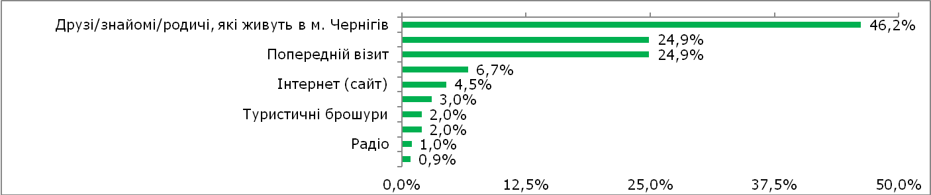
Таким чином було виявлено, що туристи дізнаються про місто від знайомих та родичів, та лише 4,5% відвідувачів отримують інформацію через Інтернет. На даний час ефективність просування послуг та реклами через Інтернет займає найвищу позицію серед інших шляхів промоції. Існуючий туристичний сайт міста застарілий та не відповідає сучасним вимогам. На ньому відсутня необхідна інформація для туристів (засоби розміщення, ресторації, події, фестивалі, транспортне сполучення, туристичні маршрути, туристичні агенції тощо). Також даний сайт не просувається, що негативно впливає на результати пошуку його в Інтернеті.
Для вирішення цієї проблеми потрібно створити та просувати сучасний міський туристичний портал з міжнародним доменним ім’ям travel або visit. А також розробити та розповсюдити офіційний мобільний гід по Чернігову “Chernihiv Travel/Visit Places”
Туристам, які вже зараз приїжджають до міста, даний сайт надасть всю необхідну інформацію трьома мовами (українська, англійська, російська), зробить перебування в місті зручним та комфорт. За допомогою сайту туристи зможуть заздалегідь спланувати свою поїздку: обрати та забронювати номер в готелі, хостелі або інших засобах розміщення; замовити екскурсію по місту або самому обрати цікавий, на його думку, маршрут; обрати заклад харчування; музей; дізнатися про основі пам’ятки міста; вивчити транспортну розв’язку міста тощо. Збільшиться кількість туристів з інших регіонів України та з-за кордону.
Основні етапи створення туристичного порталу:
- Пошук IT-спеціалістів
- Створення структури туристичного порталу
- Створення дизайну та технічного завдання
- Пошук необхідної інформації
- Залучення туристичного бізнесу
- Наповнення порталу трьома мовами (українська, англійська, російська)
- Тестування порталу
- Запуск порталу
- Проведення прес-конференції для оповіщення громади та ЗМІ
- Просування порталу
Даний портал матиме великий вплив на розвиток громади та туристичної привабливості міста. А саме: збільшення кількості туристів та екскурсантів, що приведе до збільшення доходу до місцевого бюджету; розвиток туристичного бізнесу; нові робочі місця; культурний розвиток міста; розвиток туристичної індустрії міста.

Захід № 17
- Створення та просування сучасного міського туристичного порталу з міжнародним доменним ім’ям travel або visit.
- Розробка та розповсюдження офіційного мобільного гіду по Чернігову “Chernihiv Travel/Visit Places”
3.5.3 Виставкова діяльність
Промоція дестинації Чернігів має відбуватися шляхом присутності та активної участі на туристичних виставках України та закордоном (Польща, Білорусь). З одного боку, слід брати участь у визначних туристичних виставках, а з іншого боку, слід активно супроводжувати виставки з туристичним підґрунтям на ринках-постачальниках туристів. Всі туристичні партнери міста повинні брати участь у виставках спільно «під одним дахом» і сприйматися клієнтами як єдність.
Захід № 18
- Визначення ринкових пріоритетів з метою участі в туристичних виставках.
Виставкові стенди
Виставковий стенд служить для візуалізації туристичної стратегії і, насамперед, туристичного бренду Чернігів. При цьому клієнт має сприймати його як щось цілісне. Різні виставки вимагають різних форматів стендів, перед усім з огляду на їхні розміри та пов’язану з цим можливість залучення партнерів, які також хочуть представити свої пропозиції.
Для оптимального представлення на різних виставках можна будувати різні варіанти виставкових стендів. Це передбачає, що складові елементи виставки можна комбінувати та гнучко використовувати. Вони мають легко транспортуватися, бути придатними для складання і тим не менш надійними та здатними витримувати навантаження. Для участі у невеликих виставках можна придбати швидкий у складанні, легкий виставковий стенд із стійкою та відповідним брендингом, який можна транспортувати самостійно.

Захід № 19
- Концепція виставкового стенду або розробка різних модулів, що комбінуються один з одним та придатні до гнучкого використання, виготовлені з урахуванням бренду міста.
- Придбання швидкого у складанні, легкого виставкового стенду включно із стійкою, який можна транспортувати самостійно, для використання під час невеликих виставок.
3.5.4. Комунікація та реклама
Реклама є дуже важливою складовою промоції міста, саме завдяки їй Україна та світ дізнається про туристичну дестинацію Чернігів.
Захід № 20
- Розміщення рекламних бордів, промо-роликів, рекламної продукції в містах партнерах.
- Усі рекламні заходи мають відбуватися виключно на основі заздалегідь визначених цільових груп та цільових ринків.
- Визначити часові проміжки для проведення рекламних кампаній.
Розмістити рекламу на різних інтернет-сторінках.
- Розміщувати рекламу у блогах та на інших цільових сайтах.
4. Стратегічні партнерства
З метою покращення співробітництва в місті в сенсі розвитку туризму, потрібна детальна концепція роботи з партнерами. Щоб діяти спільно, всі дійові особи мають бути об’єднані в одній мережі, це має бути первинним завданням Управління культури та туризму.
До концепції роботи з партнерами слід залучити наступні організації:
- Готелі, хостели та апартаменти
- Туристичні партнери та надавачі послуг
- Заклади культури
- Атракції та визначні місця
- Асоціації
- Чернігівську область та ін.
У такий спосіб створюється оптимальна основа для чіткого та уніфікованого просування бренду Чернігова на зовнішніх ринках, для мотивації партнерів до спільних дій та для посилення ролі туризму в Чернігові, як важливого чинника економічного розвитку міста. Це вимагає людських зусиль та часових ресурсів з відповідним бюджетом.
Для туристів, які приїжджають здалеку, Чернігів сам по собі ще не є достатнім приводом для подорожі. Вони хочуть не тільки відвідати Чернігів, але й інші міста України, або навіть і сусідні країни (Росії, Білорусії). Але тут можна подбати про те, щоб вони починали і завершували свою подорож саме в Чернігові.
З цією метою Управління культи і туризму має налагодити співпрацю з туристичною спільнотою через угоди про співробітництво, а з іншого боку, через додаткові спільні рекламні заходи на схожих цільових ринках.
Та найголовнішим партнером має стати громада міста Чернігова. Для того щоб дійсно укорінити туризм у всіх сферах містах, необхідно створити «культуру гостинності», яка має проходити через усі сфери туристичної індустрії та міста. Чернігівці дуже приязні та люб’язні, але населення має усвідомити, що саме воно є господарем, який приймає гостей, у багатьох сферах. Тому потрібна місцева «кампанія гостинності», яка спрямовується на всі інституції та всіх мешканців міста, а особливою мірою на тих, хто сам створює туристичну пропозицію.
Така кампанія гостинності має стосуватися наступних сфер:
- Ознакування міста англійською мовою
- Чистота
- Безпека
- Приязність
- Таксі (уніфікований вигляд, таксометри, прийняття кредитних карток)
- Знання англійської мови (міліція, громадський транспорт, водії таксі, водії автобусів, кондуктори, інформаційні центри та ін.)

Захід № 21
- За рахунок безкоштовних цікавих екскурсій, спонукати мешканців Чернігова, щоб вони краще познайомилися з своїм містом, подивилися на нього очима туристів і замилувалися ним.
5. Збір статистичних даних та дослідження ринку
До Чернігова проїздять туристи з усього світу: в приватних цілях, у справах, індивідуально та групами – люди різних національностей, освітнього рівня, розміру доходів, віку та ін. Знання причин, що спонукають їх подорожувати, їхніх інтересів та очікувань має основоположне значення для успіху маркетингових заходів. Це можливо лише за допомогою масштабних досліджень ринку.
Збір даних:
- розробити та розповсюдити анкету для всіх готелів і зібрати інформацію про цільові ринки, вік, інтереси тощо;
- розробка бази даних, яка містить інформацію про всіх постачальників послуг туризму
- збір даних про туристичні пропозиції та місцевих туроператорів
- Розробити базу даних, яка включатиме в себе інформацію від потенційних партнерів та туроператорів, преси
Управління культури та туризму як організація, відповідальна за промоцію туристичної дестинації Чернігів, повинно знати бажання та потреби потенційних та реальних відвідувачів Чернігова. Тільки так можуть бути ухвалені виважені рішення та запроваджені цілеспрямовані маркетингові заходи. Тому є особливо важливим брати участь у існуючих проектах з дослідження ринків або їх ініціювати (наприклад, у готельному бізнесі, торгових центрах, закладах культури) і співпрацювати з відповідними інституціями в цій сфері. Слід обов’язково та терміново провести дослідження туристичної поведінки українських та закордонних туристів, що подорожують з ночівлею (відпускники та бізнес- туристи).
Крім того, необхідно в тісному співробітництві з відповідними закладами культури провести моніторинг відвідувачів закладів культури, споріднених з туристичною сферою. Таким чином можна забезпечити кількісний та якісний аналіз обсягів відвідування закладів культури з культурно-туристичної точки зору. Важливі висновки щодо видаткової поведінки відвідувачів та значення туризму для економіки міста, Чернігову можуть надавати дослідження туризму як фактору економіки. До цього слід залучити дані щодо денних туристів та туристів, що відвідують друзів та родичів, відвідувачів хостелів та кількості ночівель у приватних апартаментах.

Захід № 22
- Проведення масштабних ринкових досліджень.
- Дослідження туристичної поведінки українських та іноземних туристів, що залишаються ночувати.
- Ініціювання чи участь в існуючих проектах з дослідження ринків (наприклад, у готельному бізнесі, торгових центрах, закладах культури).
- Створення моніторингу відвідувачів споріднених з туристичною сферою закладів культури.
6. Заключення
Для туристичного розвитку Чернігову слід, у першу чергу, розбудовувати сильні сторони дестинації, використовувати потенційні ринки та шанси, підвищувати привабливість міста за рахунок розвитку інфраструктури, насамперед історичних зон та місць, що відвідають туристи.
Туризм, як важливий сектор економіки, є однією з ключових галузей для майбутнього розвитку міста. Наступними роками має бути підвищений внесок туризму в розвиток місцевого ринку праці та річного валового внутрішнього продукту. У зв’язку з цим, пріоритетною метою є підвищення попиту, збільшення тривалості перебування і витрат денних туристів та туристів, що залишаються на ночівлю.
Чернігів може використати свій шанс, якщо буде забезпечена належна промоція міста, через узгоджену комунікацію всіх зацікавлених сторін партнерів. Це вимагає послідовної роботи над покращенням іміджу. Іміджеві аспекти мають бути враховані в майбутній діяльності, тобто: в маркетингу, під час проведення заходів та ін.
З іншого боку, Чернігів має сфокусуватися на темах, які забезпечують йому конкурентні переваги та потенціал розвитку.

